Домашнее задание 1
Матесов Данил

Часть 1
- Создайте базу данных Emp_Data.


- Проведите нормализацию таблицы, по ссылке ниже. На каждом этапе нормализации опишите к какой нормальной форме вы приводите таблицу и почему таблица в этой нормальной форме не находится.

чтобы база данных находилась в 1 нормальной форме, необходимо чтобы ее таблицы соблюдали следующие реляционные принципы:
- В таблице не должно быть дублирующих строк
- В каждой ячейке таблицы хранится атомарное значение (одно не составное значение)
- В столбце хранятся данные одного типа
- Отсутствуют массивы и списки в любом виде
В Emp_Data в столбце Project хранится список проектов, избавляемся от этого

Чтобы база данных находилась во второй нормальной форме (2NF), необходимо чтобы ее таблицы удовлетворяли следующим требованиям:
- Таблица должна находиться в первой нормальной форме
- Таблица должна иметь ключ
- Все неключевые столбцы таблицы должны зависеть от полного ключа (в случае если он составной)

После предыдущего преобразования мы потеряли уникальность поля ID, и теперь имеем составной первичный ключ из полей Employee + Project. Т.е. второе требование выполнено,
но не выполнено третье, т. к. для разных значений ПК остальные поля имеют одинаковые значения. Поэтому применяем декомпозицию и выделяем в отдельные таблицы сущности «Project», «Department», «Position» и «Suprtvisor».
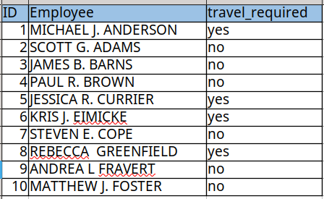

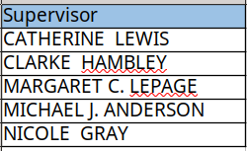

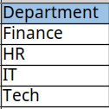

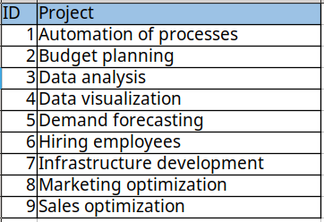

Связь между сотрудниками и проектами имеет тип «многие ко многим», поэтому для ее реализации понадобится еще одна таблица
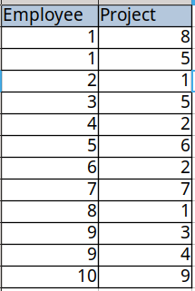

После этих преобразования мы снова получили несоставной первичный ключ в таблице сотрудников

Требование третьей нормальной формы (3NF) заключается в том, чтобы в таблицах отсутствовала транзитивная зависимость.
Транзитивная зависимость – это когда неключевые столбцы зависят от значений других неключевых столбцов.
Транзитивных зависимостей в таблице нет. Итоговая схема в приложенном файле Emp_Data.dbs

Запрос по нормализованным данным выдает тот же результат что и оригинал

